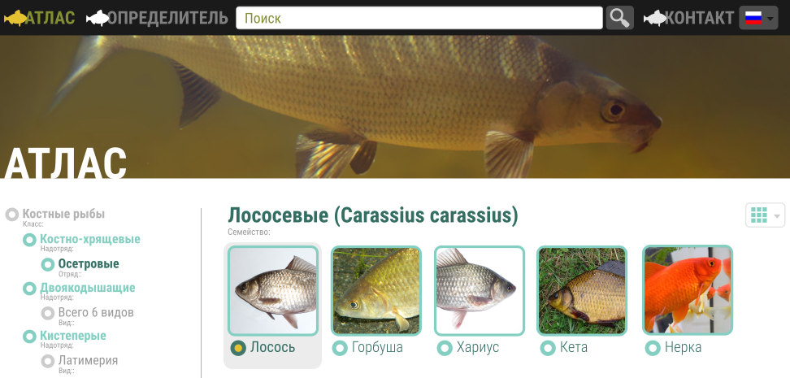

**Техническое задание**

**Интернетный ресурс базы данных речных и озерных обитающих в водоемах РФ**

|  |  |  |  |  |
| --- | --- | --- | --- | --- |
| Проектная группа | -- | | | |
| Заказчик | Самостоятельный проект | | | |
| Проект | Концепция интернетного ресурса свободного доступа к ограниченной базе данных речных и озерных рыб водоемов РФ | | | |
| Руководитель проекта | Артур Мангус | | | |
| Участники проекта |  | | | |
| Документ | Задание на проектирование | | Количество страниц |  |
| Автор документа | Артур Мангус | | | |
| Создан | 12.12.2022 | | | |
| Последнее изменение | 12.12.2022 | | | |
| Статус обработки | X | В обработке  Представлен разработчикам и закзчику  Одобрен  Закрыт | | |

**История документа**

|  |  |  |  |
| --- | --- | --- | --- |
| **Версия** | **Дата** | **Автор изменения** | **Описание / замечание** |
| 0.1 | 12.12.2022 | Артур Мангус |  |

Оглавление

1 Введение 3

1.1 Общее 3

1.1.1 Определение цели 3

Развертывание проекта 3

1.1.2 Сокращения 3

1.2 Распределение и допуск участников 3

1.2.1 Распределение задания на проектирование среди участников 3

1.3 Замечания обзоров и протоколы встреч 3

1.3.1 Обзор 1 3

2 Концепция и рамки использования 3

2.1 Цели поставщика услуг 3

2.2 Цели и выгоды пользователя 3

2.3 Целевая группа пользователей 3

2.4 Требования к системе 3

2.5 Требования к качеству 3

2.6 Данные продукта 4

3 Описание функциональных требований 4

3.1 Требование 1 4

3.1.1 Описание 4

3.1.2 Воздействия изменений на систему в общем 4

3.1.3 Риски 4

3.1.4 Сравнение с существующими решениями 4

3.1.5 Приблизительная оценка сложности реализации 4

4 Описание не функциональных требований 4

5 Одобрение / Утверждение 4

6 Приложения и ресурсы 4

# Введение

## Общее

### Определение цели

### Развертывание проекта

### Сокращения

## Распределение и допуск участников

### Распределение задания на проектирование среди участников

## Замечания обзоров и протоколы встреч

### Обзор 1

# Концепция и рамки использования

## Цели поставщика услуг

На основе существующей базы данных предлагается разработать программное обеспечение, которое позволит пользователям

## Цели и выгоды пользователя

Пользователь должен иметь возможность

## Целевая группа пользователей

Использование конечного программного продукта

## Требования к системе

Программа должна выполняться

## Требования к качеству

<Ihr Text>

## Данные продукта

# Описание функциональных требований

<Ihr Text>

## Требование 1

|  |  |  |  |  |  |  |
| --- | --- | --- | --- | --- | --- | --- |
| **Nr. / ID** | BSP_07_01 | **Nichttechnischer Titel** | | <Titel / Kurzbetreff> | | |
| **Quelle** | <Herkunft angeben> | | **Verweise** |  | **Priorität** |  |

### Описание

<Ihr Text>

### Воздействия изменений на систему в общем

<Ihr Text>

### Риски

<Ihr Text>

### Сравнение с существующими решениями

<Ihr Text>

### Приблизительная оценка сложности реализации

<Ihr Text>

# **Описание не функциональных требований**

# Одобрение / Утверждение

Утверждение проводится стороной заказчика с лице ... <Ihr Text>

|  |  |
| --- | --- |
| Дата утверждения задания: |  |
| Подпись заказчика: |  |
| Подпись руководителя проекта: |  |
| Подпись финансовых участников проекта: |  |

# Приложения и ресурсы